习 题 6
6.1 确定图中晶体管其它两个电流的值
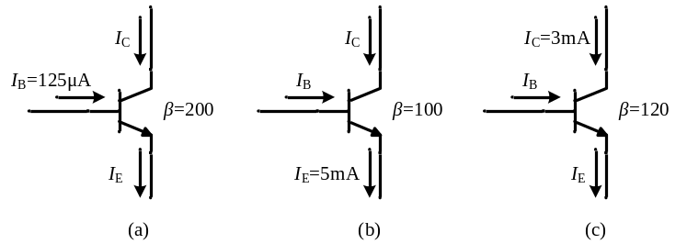
图6.1 习题6.1图
解：(a) I_{C}=βI_{B}=200×0.125=25(mA) I_{E}=I_{B}+I_{C}=25.125(mA)
(b) I_{B}=I_{E}/(1+β)=5/(1+100)=49.5(μA) I_{C}=I_{E}－I_{B}=4.95(mA)
(c) I_{B}=I_{C}/β=3/120=25(μA) I_{E}=I_{B}+I_{C}=3.025(mA)
6.2 有两只工作于放大状态的晶体管，它们两个管脚的电流大小和实际流向如图6.2所示。求另一管脚的电流大小，判断管子是NPN型还是PNP型，三个管脚各是什么电极；并求它们的值。
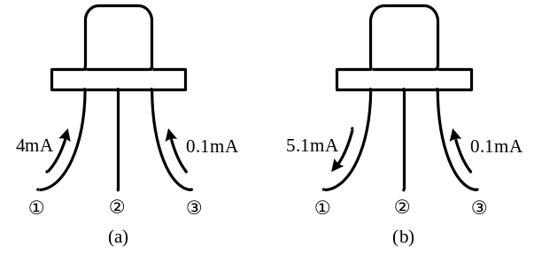
图6.2 习题6.2图
解：(a) ①-c ②-e ③-b NPN I_{E}=I_{B}+I_{C}=4+0.1=4.1(mA) β=4/0.1=40
(b) ①-e ②-c ③-b NPN I_{C}=I_{E}－I_{B}=5.1－0.1=5(mA) β=5/0.1=50
6.3 试判断图6.3所示电路中开关S放在1、2、3哪个位置时的I_{B}最大；放在哪个位置时的I_{B}最小，为什么？
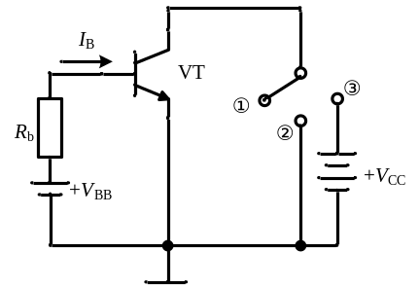
图6.3 习题6.3图
解：在①时，发射极相当于一个二级管导通，此时I_{B}就等于此导通电流。
在②时，三极管相当于两个并联的二极管，此时I_{B}等于两个二级管导通电流之和，所以此时的电流最大。
在③时，发射极导通，集电结反偏，集电结收集电子，所以I_{B}电流下降，此时电流最小。
6.4 测得某放大电路中晶体三极管各极直流电位如图6.4所示，判断晶体管三极管的类型（NPN或PNP）及三个电极，并分别说明它们是硅管还是锗管。
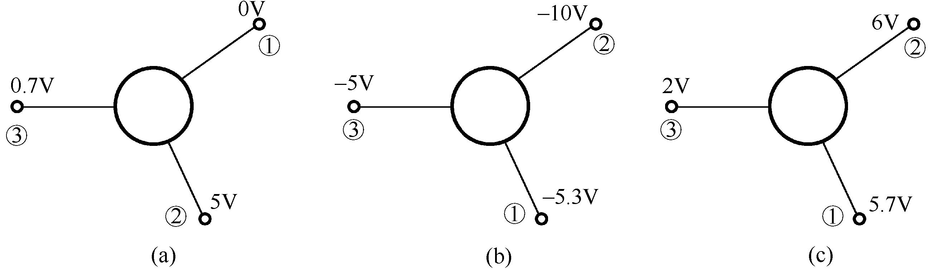
图6.4 习题6.4图
解：(a) ①-e ②-c ③-b 硅 NPN,(b) ①-b ②-c ③-e 锗 PNP
(c) ①-b ②-e ③-c 锗 PNP
6.5 用万用表直流电压挡测得晶体三极管的各极对地电位如图6.5所示，判断这些晶体管分别处于哪种工作状态（饱和、放大、截止或已损坏）。
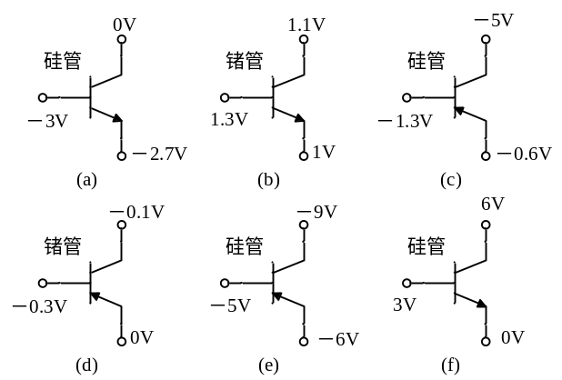
图6.5 习题6.5图
解：(a) 截止 (b) 饱和 (c) 放大 (d) 饱和 (e) 截止 (f) 损坏
6.6 某晶体管的极限参数为I_{CM} = 20mA、P_{CM} = 200mW、U_{(BR)CEO} = 15V，若它的工作电流I_{C} = 10mA，那么它的工作电压U_{CE}不能超过多少？若它的工作电压U_{CE} = 12V，那么它的工作电流I_{C}不能超过多少？
解：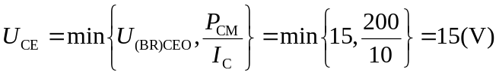
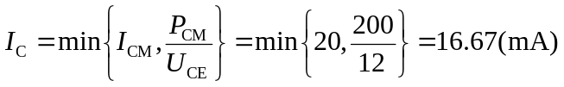
6.7 图6.6所示电路对正弦信号是否有放大作用？如果没有放大作用，则说明理由并将错误加以改正（设电容的容抗可以忽略）。
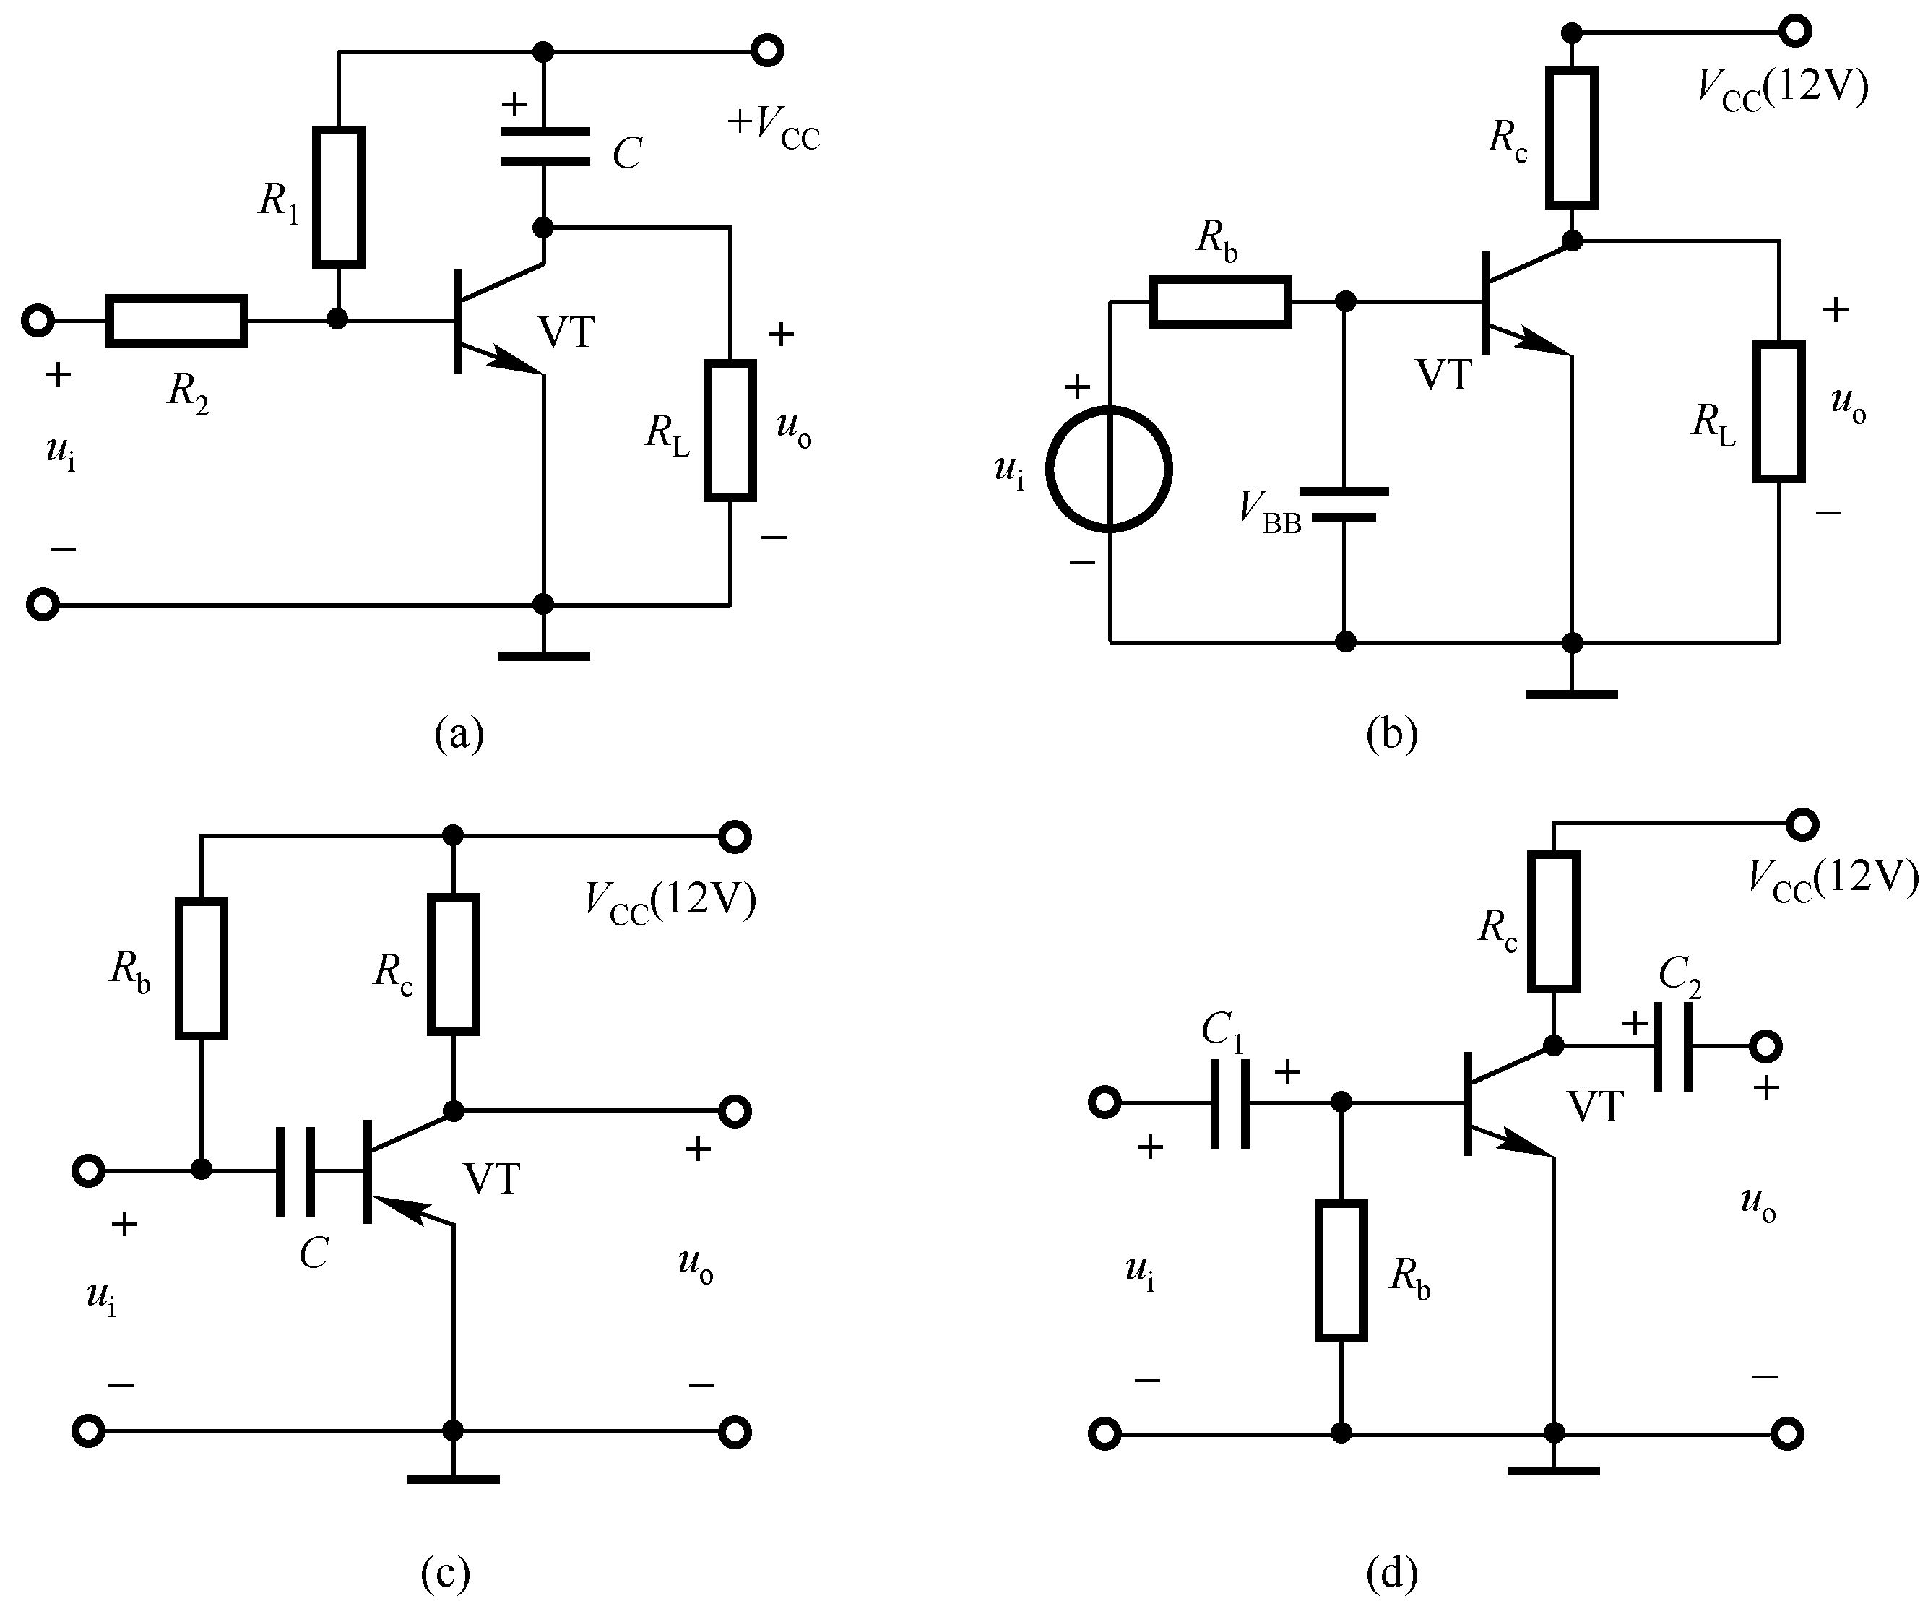
图6.6 习题6.7电路图
解：(a) 无放大作用。电容C使得集电结反偏不成立。应将电容C改为阻值合适的电阻。
(b) 无放大作用。V_{BB}使得交流输入信号无法加到三极管上。应在此支路串联一阻值合适的电阻。
(c) 无放大作用。PNP三极管要求V_{C}<V_{B}<V_{E}，同时电容C使得发射结正偏不成立。应将V_{CC}的+12V改为－12V，同时将电容C取消。
(d) 无放大作用。发射极正偏不成立。将电阻R_{b}接地那一端改为接到V_{CC}。
6.8 确定图6.7所示电路中I_{CQ}和U_{CEQ}的值
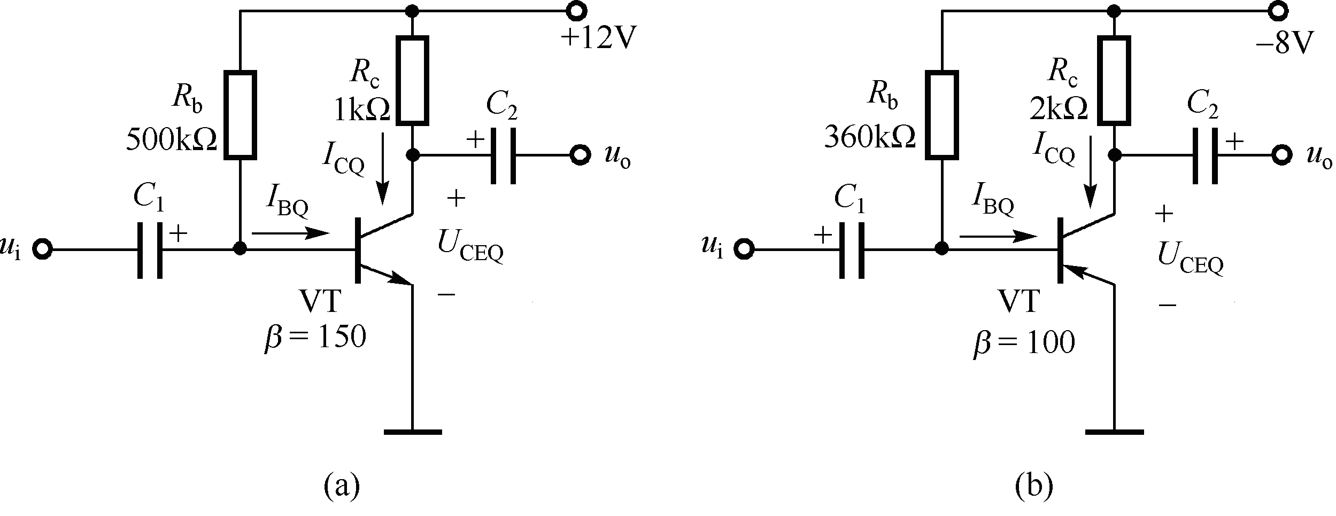
图6.7 习题6.8电路图
解：(a) 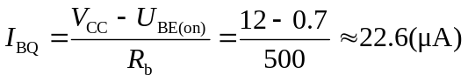
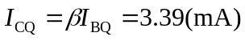
(b) 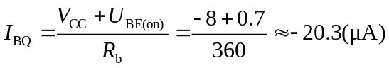
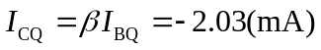
6.9 在图6.7(a) 所示放大电路中，假设电路其它参数不变，分别改变以下某一项参数时，试定性说明放大电路的I_{BQ}、I_{CQ}和U_{CEQ}将增大、减小还是基本不变。(1) 增大R_{b}；(2) 增大V_{CC}；(3) 增大β。
解：
 | R_{b} ↑ | V_{CC} ↑ | β ↑
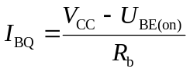 | ↓ | ↑ | 不变
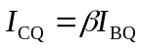 | ↓ | ↑ | ↑
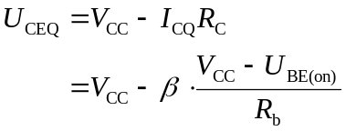 | ↑ | ↑ | ↓
6.10 图6.8所示为放大电路的直流通路，晶体管均为硅管，判断它的静态工作点位于哪个区（放大区、饱和区、截止区）。
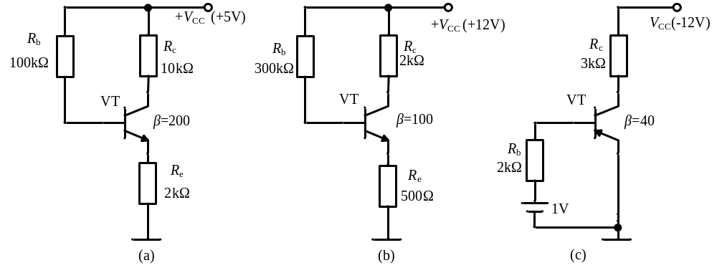
图6.8 习题6.10电路图
解：(a) 发射结正偏导通，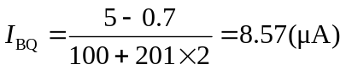
假设处于放大区
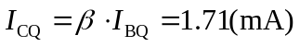，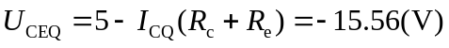
∴假设错误，三极管处于饱和区。
(b) 发射结正偏导通，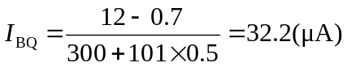
假设处于放大区，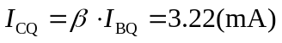
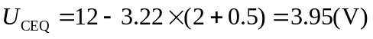，∴假设成立，三极管处于放大区。
(c) 发射结反偏截止，所以三极管处于截止区。
6.11 画出图6.9所示电路的直流通路和微变等效电路，并注意标出电压、电流的参考方向。设所有电容对交流信号均可视为短路。
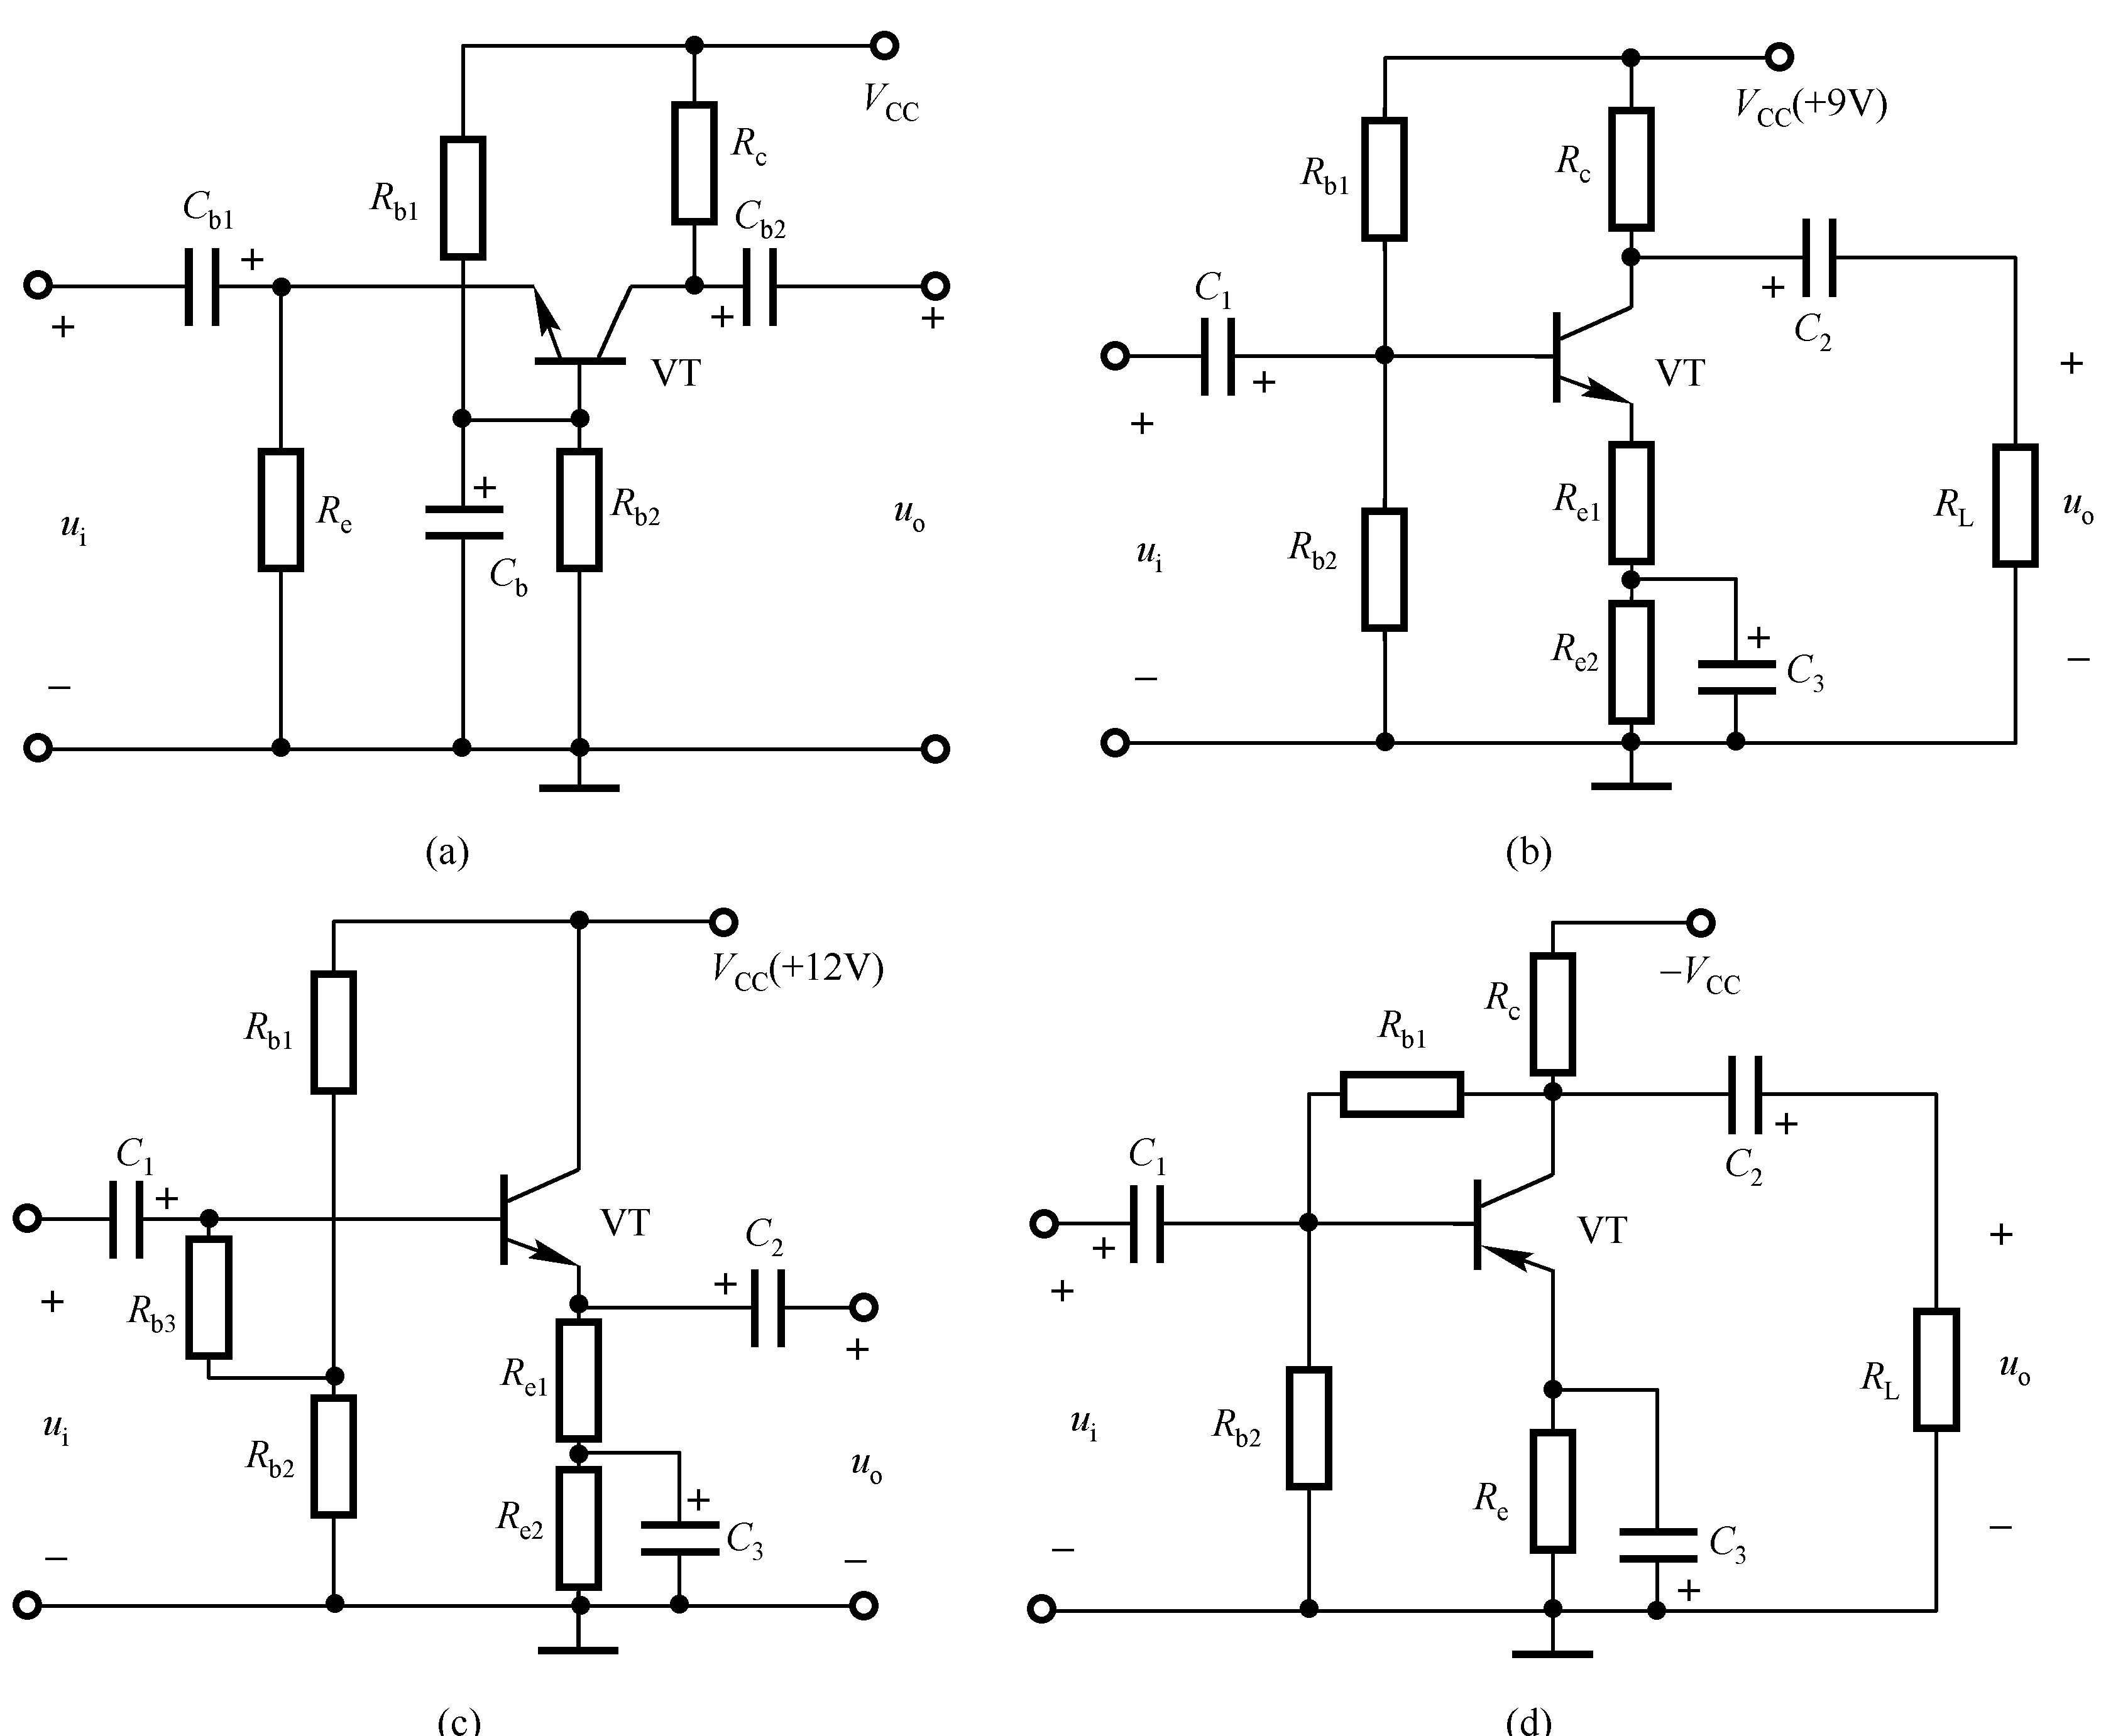
图6.9 习题6.11电路图
解：(a) 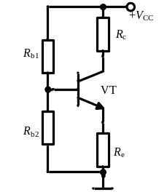 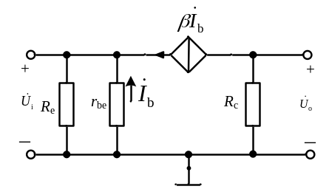
(b) 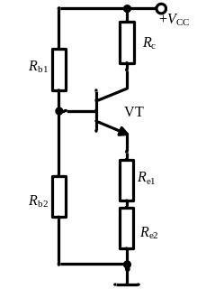 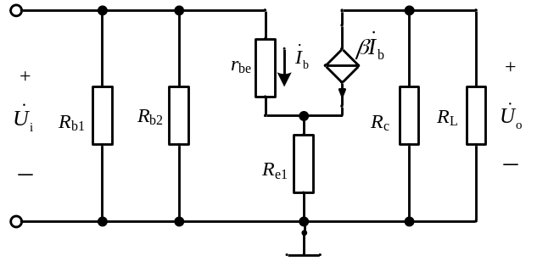
(c) 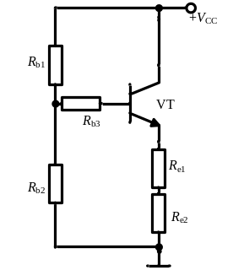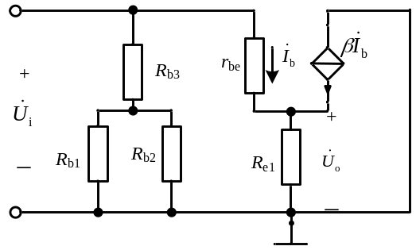
(d) 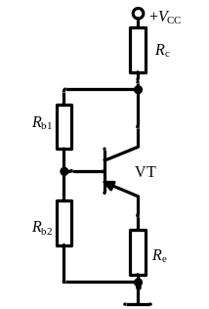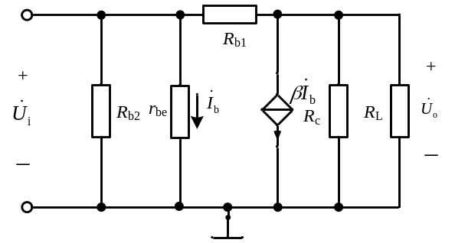
6.12 放大电路如图6.10(a)所示。设所有电容对交流均视为短路，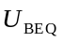 = 0.7V，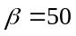。（1）估算该电路的静态工作点Q；（2）画出小信号等效电路；（3）求电路的输入电阻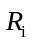和输出电阻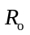；（4）求电路的电压放大倍数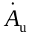；（5）若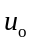出现如图6.10（b）所示的失真现象，问是截止失真还是饱和失真？为消除此失真，应该调整电路中哪个元件，如何调整？
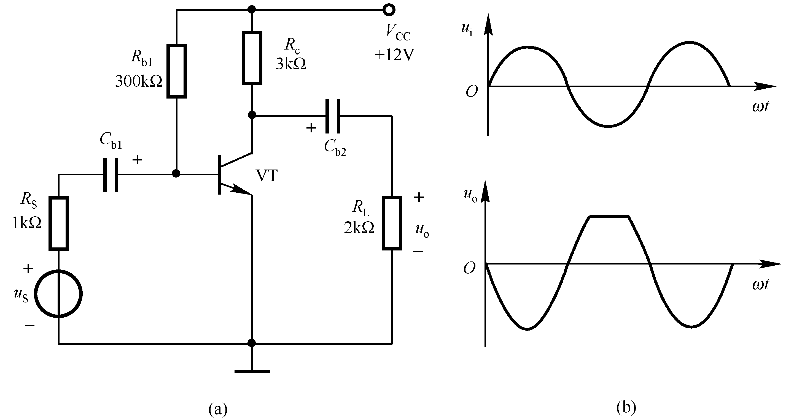
图6.10 习题6.12电路图
解：(1) 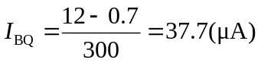 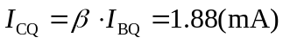
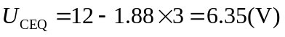
(2) 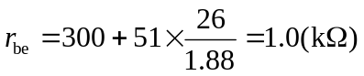
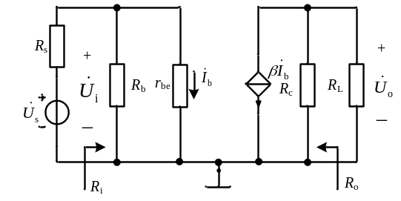
(3) 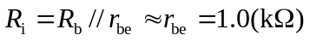 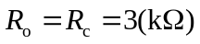
(4) 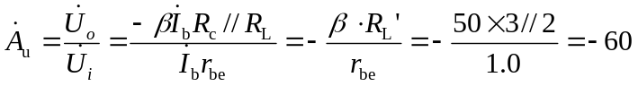
(5) 此为截止失真，为减小失真，应减小R_{b}使Q点上移。
6.13 将图6.10中的晶体管换成一个PNP型晶体管，V_{CC} = −12V，重复题6.15。
解：(1) 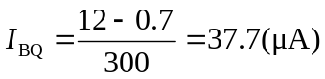
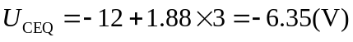
(2)
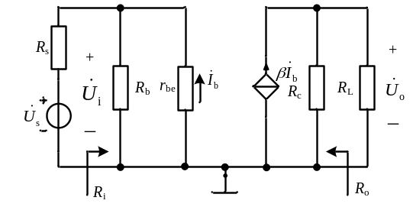
(3)
(4)
(5) 此为饱和失真，为减小失真，应增大R_{b}使Q点下移或者减小R_{c}使Q点右移。
6.14 求解图6.11所示电路的静态工作点Q。
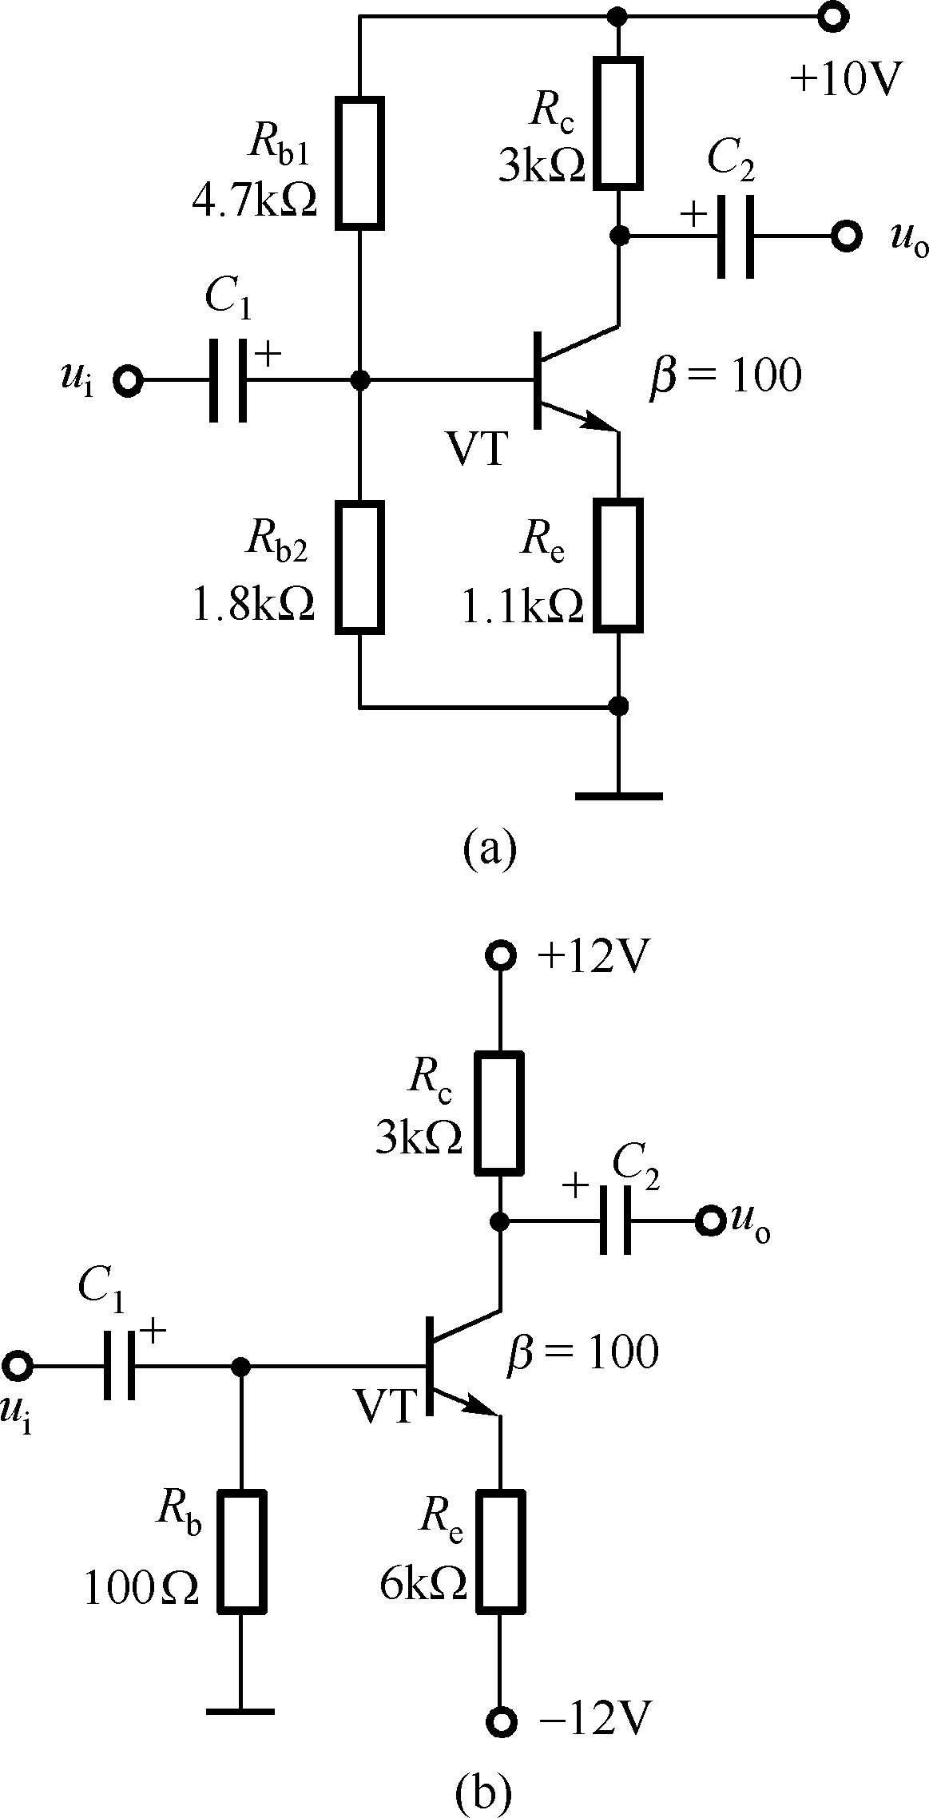
图6.11 习题6.14电路图
解：(a) 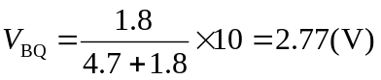
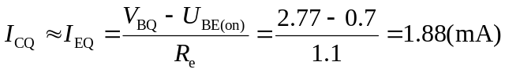
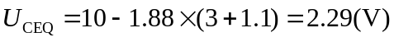
(b) 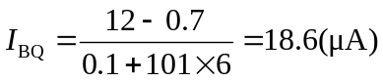 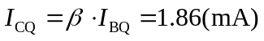
6.15 图6.12所示NPN三极管组成的分压式工作点稳定电路中，假设电路其它参数不变，分别改变以下某一项参数时，试定性说明放大电路的I_{BQ}、I_{CQ}、U_{CEQ}、r_{be}和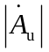将增大、减小还是基本不变。
(1)增大R_{b1}；
(2)增大R_{b2}；
(3)增大R_{e}；
(4) 增大β。
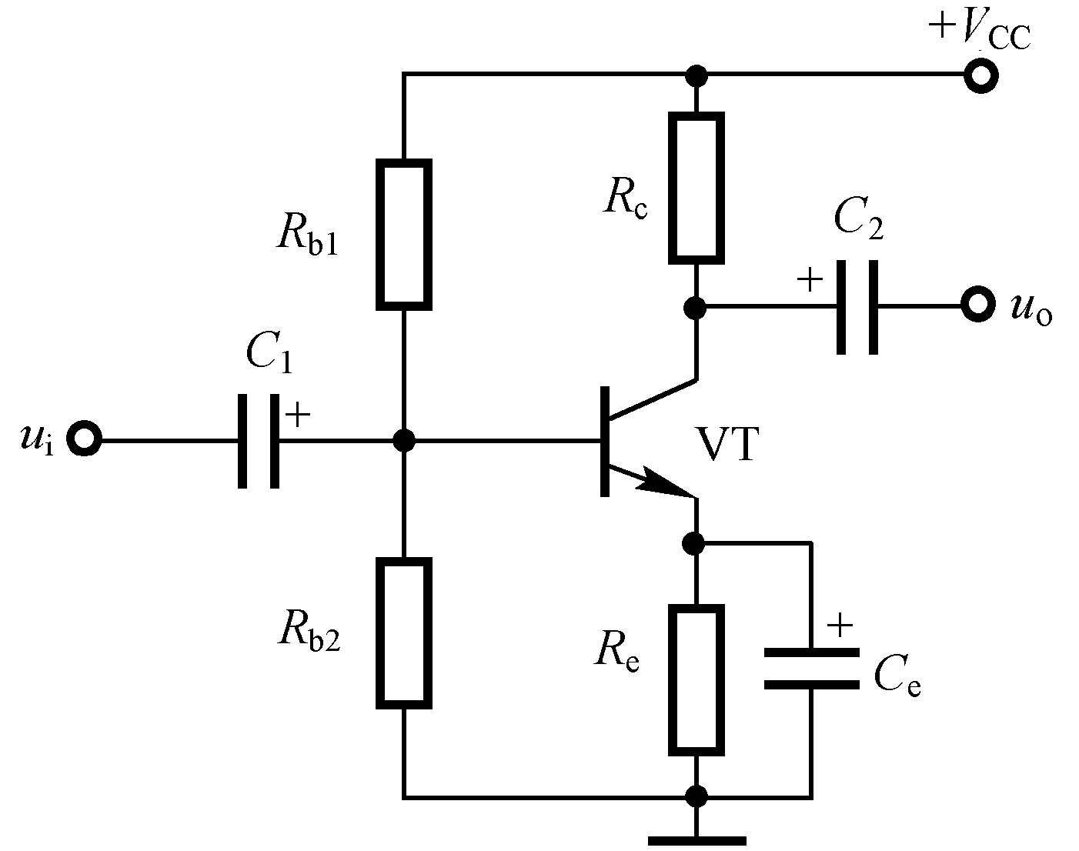
图6.12 习题6.15电路图

解：
 | R_{b1} ↑ | R_{b2} ↑ | R_{e} ↑ | β ↑
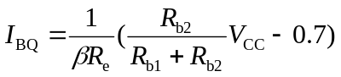 | ↓ | ↑ | ↓ | ↓
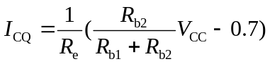 | ↓ | ↑ | ↓ | 不变
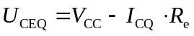 | ↑ | ↓ | 不变 | 不变
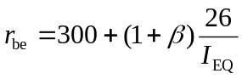 | ↑ | ↓ | ↑ | 不变
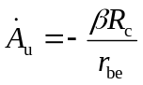 | ↓ | ↑ | ↓ | ↑
6.16 基本放大电路如图6.13所示。设所有电容对交流均视为短路， = 0.7V，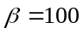。U_{CES}=0.5V（1）估算电路的静态工作点（I_{CQ}，U_{CEQ}）；（2）求电路的输入电阻和输出电阻；（3）求电路的电压放大倍数和源电压放大倍数；（4）求不失真的最大输出电压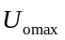。
解：(1) 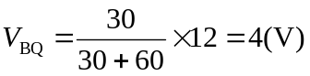
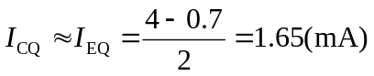
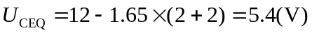
(2) 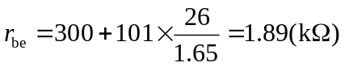
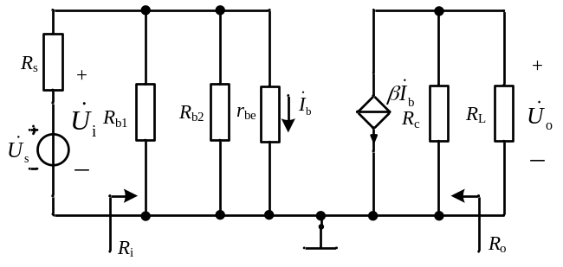
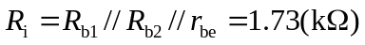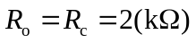
(3) 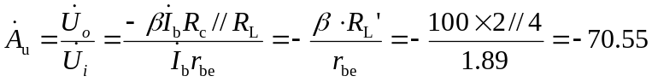
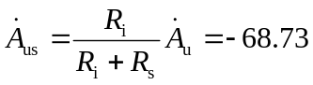
(4) 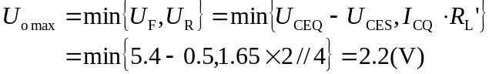
6.17 放大电路如图6.14所示，设所有电容对交流均视为短路。已知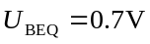，。（1）估算静态工作点（I_{CQ}，U_{CEQ}）；（2）画出小信号等效电路图；（3）求放大电路输入电阻和输出电阻；（4）计算交流电压放大倍数源电压放大倍数。
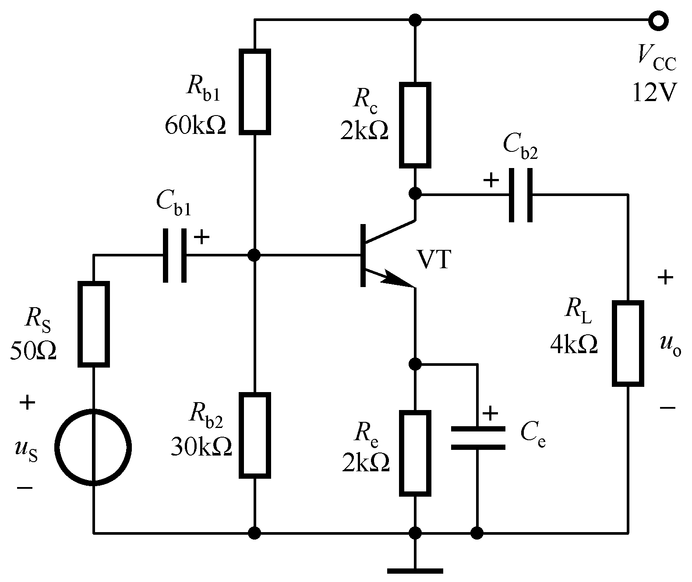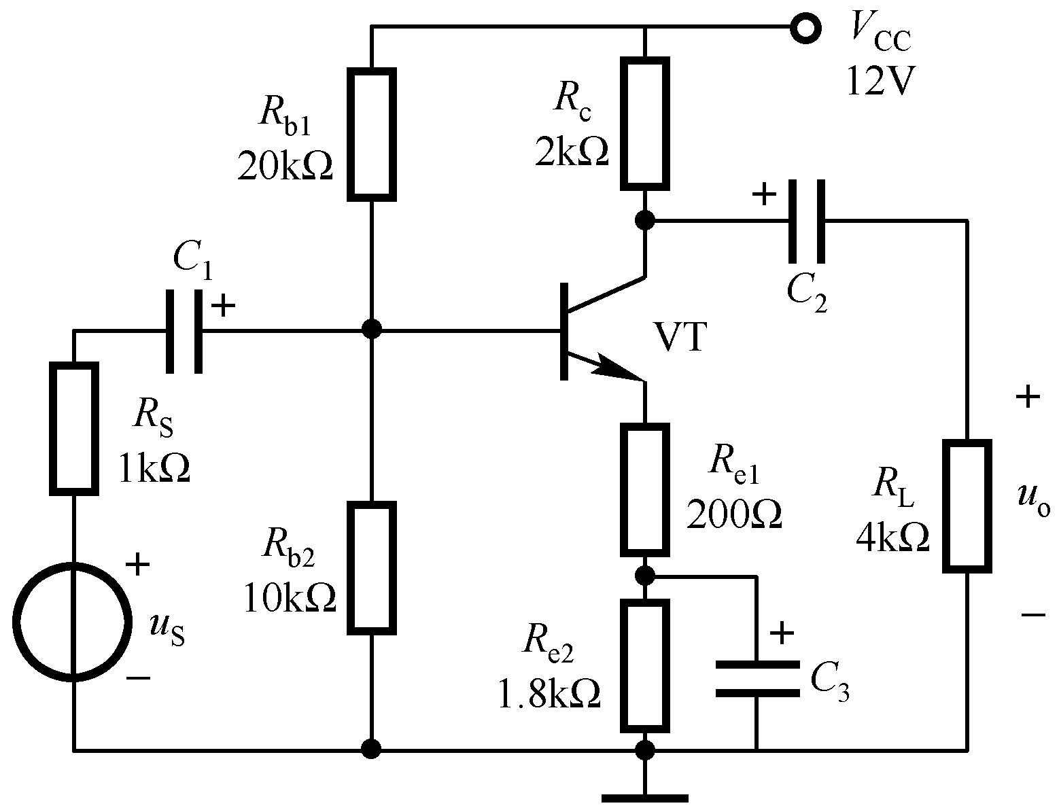
图6.13 习题6.16电路图 图6.14 习题6.17电路图
解：(1) 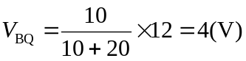
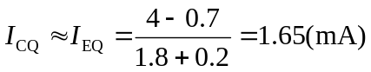
(2)
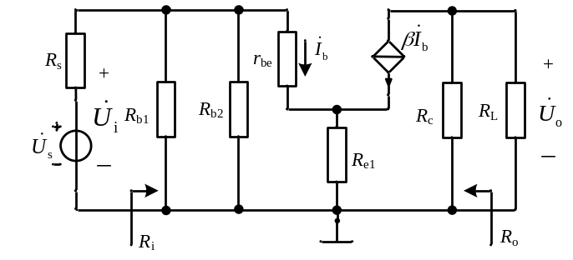
(3)
(4)
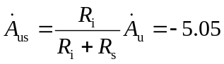
6.18 放大电路如图6.15所示。已知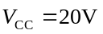，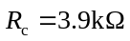，，要使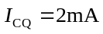，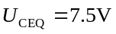，试选择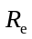、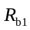、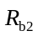的阻值。
解：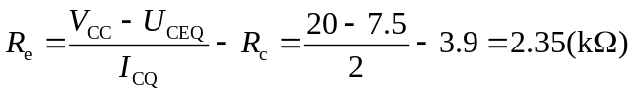，取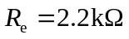
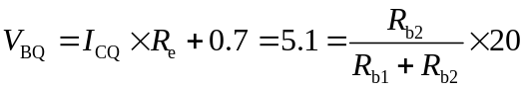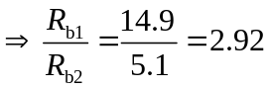
取 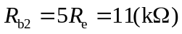 则 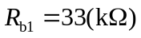
6.19 电路如图6.16所示，设所有电容对交流均视为短路。已知，，r_{ce}可忽略。（1）估算静态工作点Q（I_{CQ}、I_{BQ}和U_{CEQ}）；（2）求解、和。
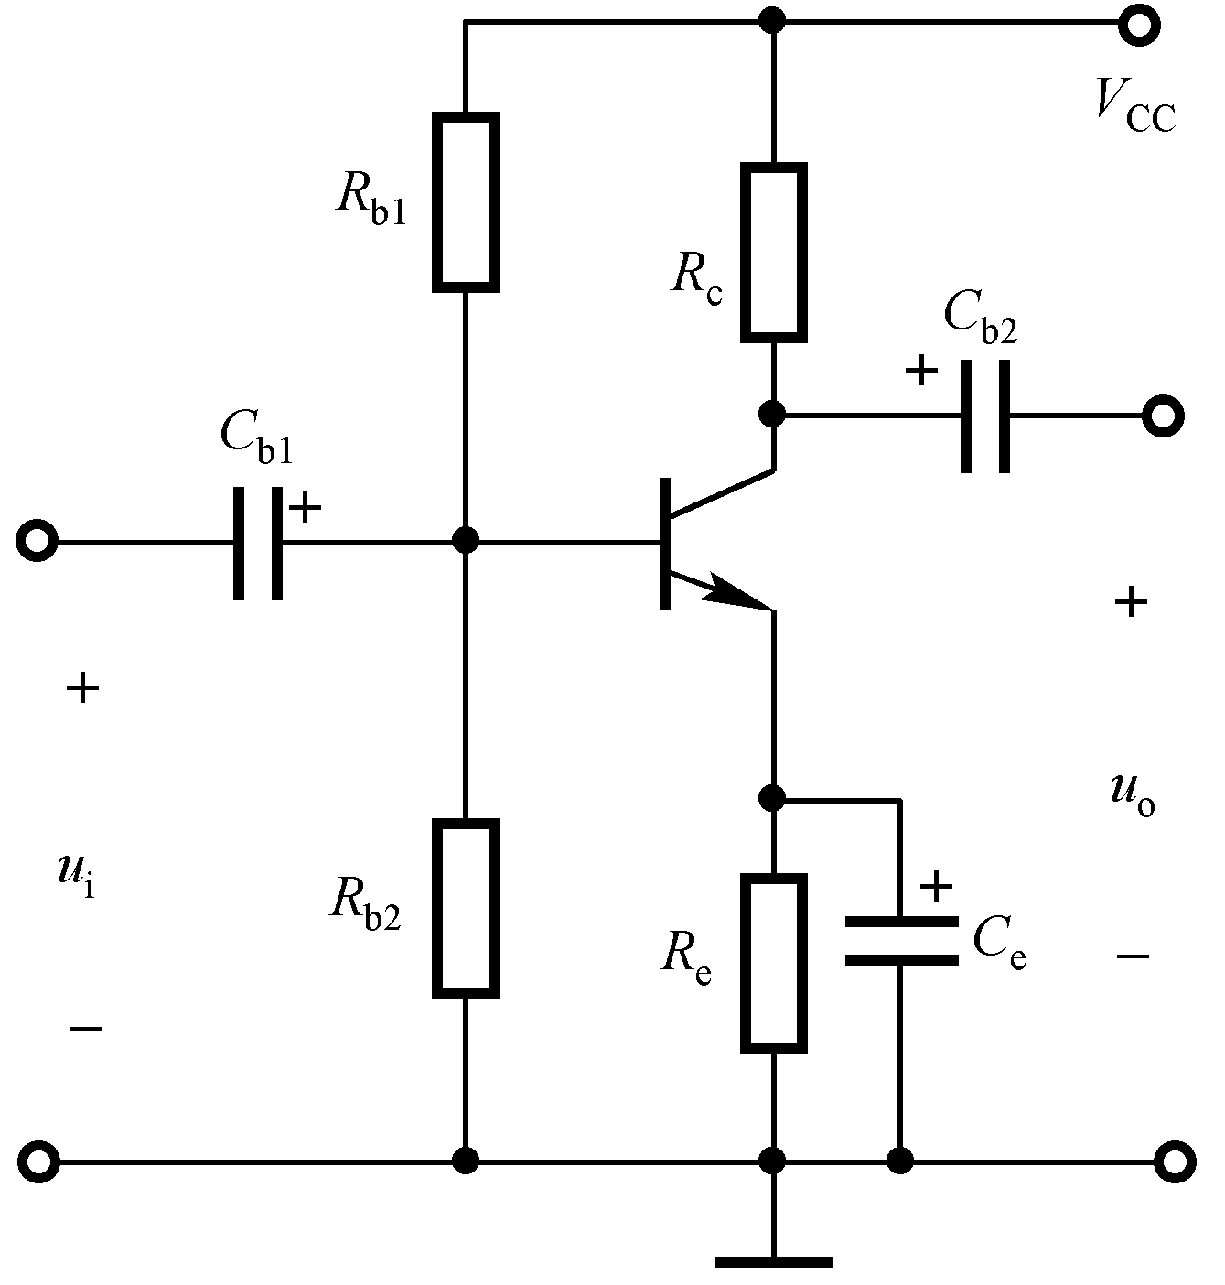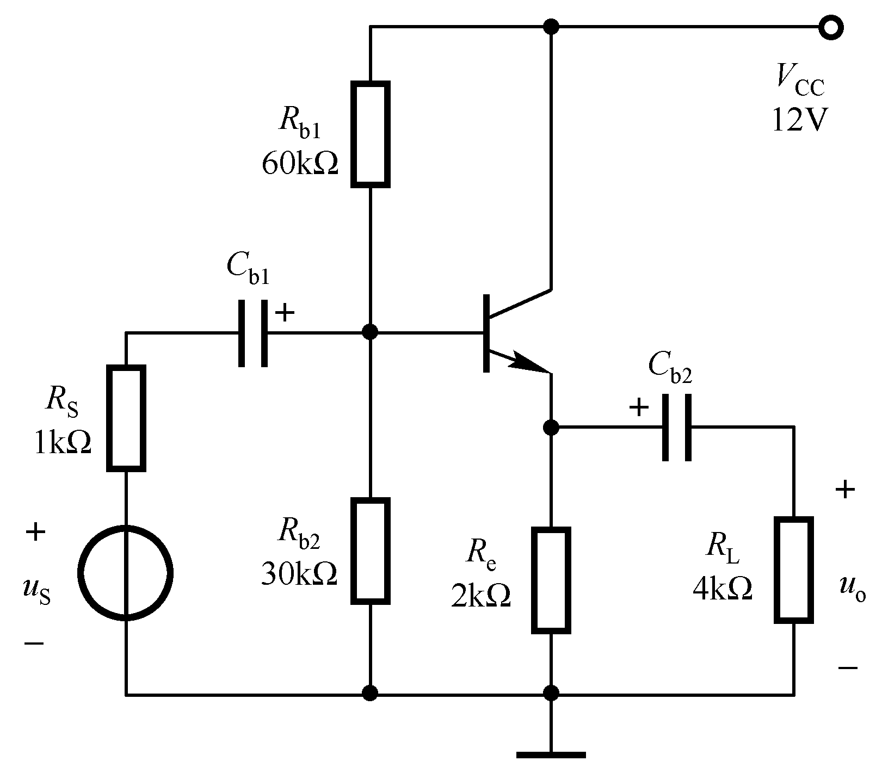
图6.15 习题6.18电路图 图6.16 习题6.19电路图
解：(1) 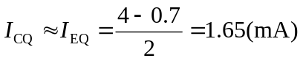
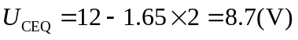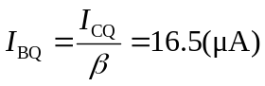
(2)
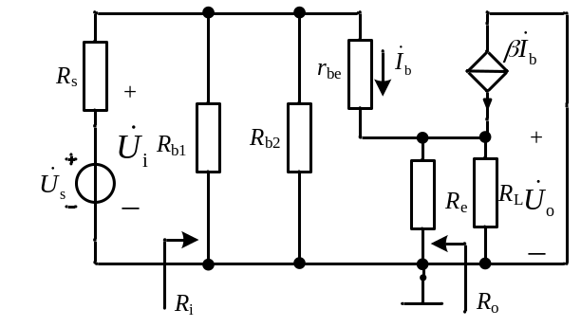
(3)
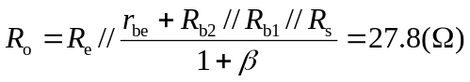
(4) 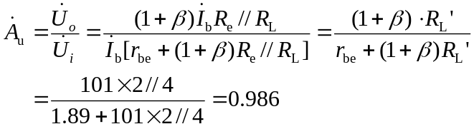
6.20 在图6.17所示的偏置电路中，利用非线性电阻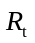的温度补偿作用来稳定静态工作点，问要求非线性元件具有正的还是负的温度系数？
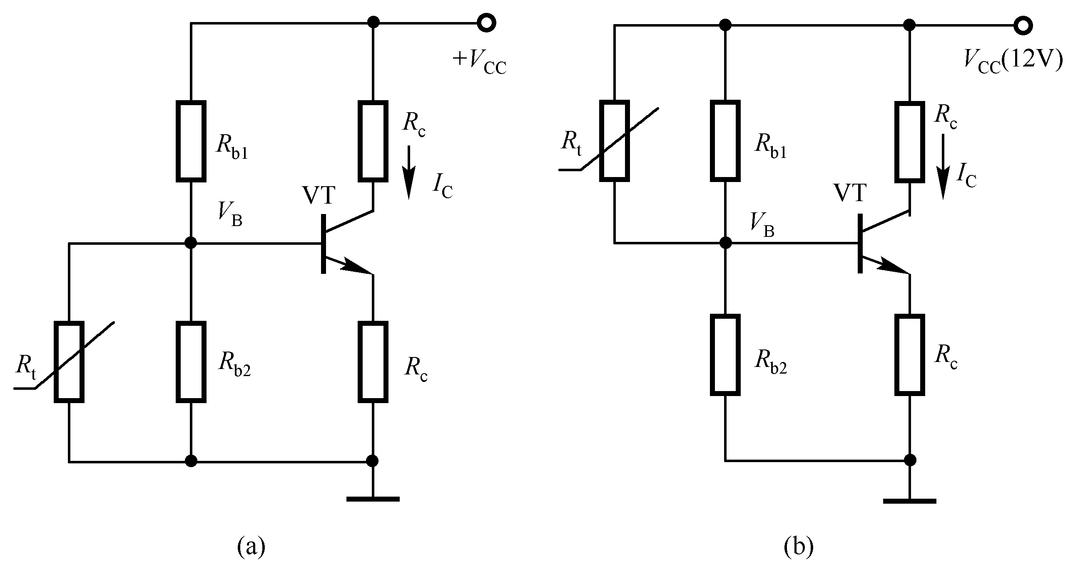
图6.17 习题6.20电路图
解：T↑→U_{BE(on)}↓→V_{E}=V_{B}－U_{BE(on)}↓
为了稳定静态工作点，必须稳定I_{CQ}(I_{EQ})的值，也即要稳定V_{E}的值，所以此时应使V_{B}下降。
所以(a) R_{t}应具有负温度系数；(b) R_{t}应具有正温度系数。
6.21 电路如图6.18所示，设所有电容对交流均视为短路，U_{BEQ} = －0.7V，β = 50。试求该电路的静态工作点Q、、R_{i}和R_{o}。
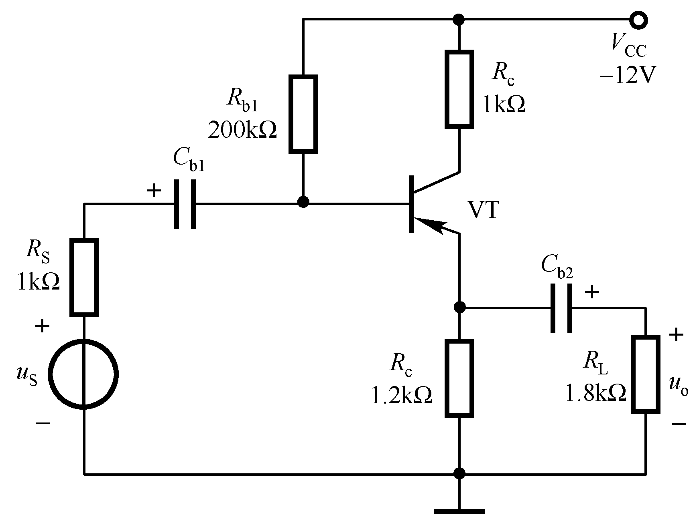
图6.18 习题6.21电路图
解：(1) 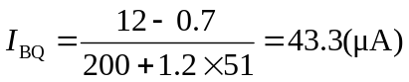 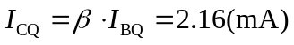
(2) 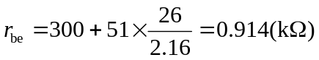
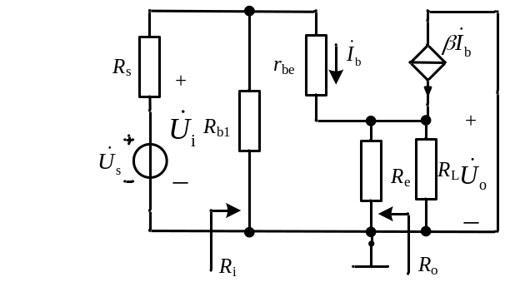
(3)
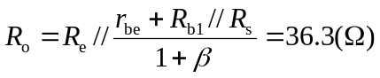
(4) 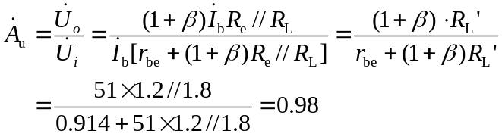
6.22 电路如图6.19所示，设所有电容对交流均视为短路，已知，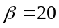，r_{ce}可忽略。（1）估算静态工作点Q；（2）求解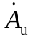、和。
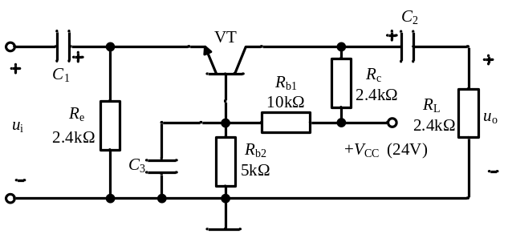
图6.19 习题6.22电路图
解：(1) 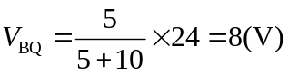 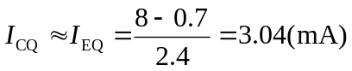
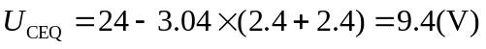
(2) 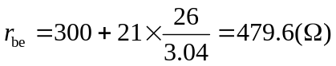
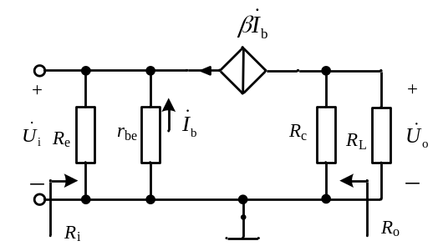
(3) 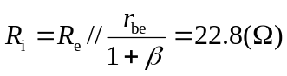 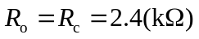
(4) 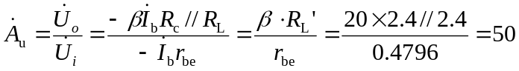
6.23 在图6.20所示电路中，在VT的发射极接有一个恒流源，设U_{BEQ} = 0.7V、β = 50，各电容值足够大。试求：
(1) 静态工作点(I_{BQ}、I_{CQ}、V_{CQ})；
(2) 动态参数 、R_{i}、R_{o}。
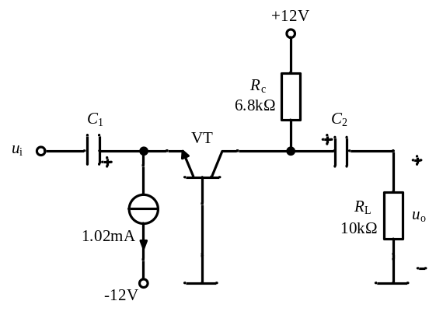
图6.20 习题6.23电路图
解：(1) 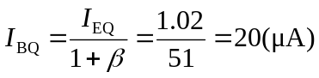 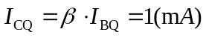
(2) 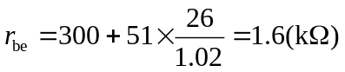
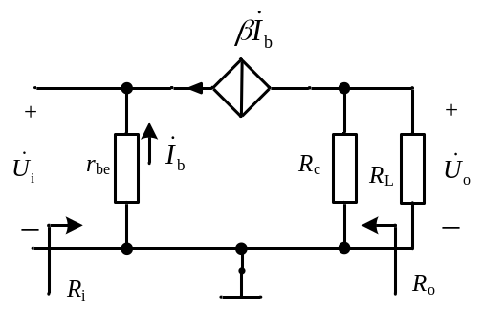
(3) 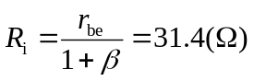 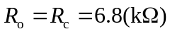
(4) 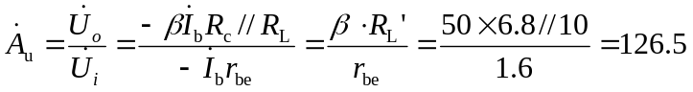
6.24 阻容耦合放大电路如图6.21所示，已知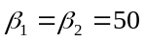，，指出每级各是什么组态的电路，并计算电路的输入电阻。
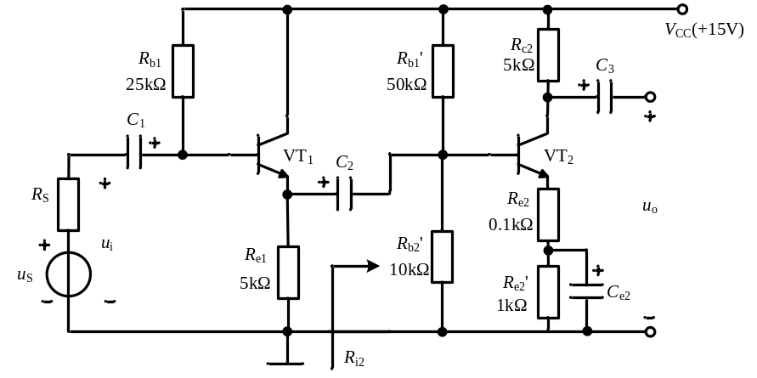
图6.21 习题6.24电路图
解：第一级为共集放大电路，第二级为共射放大电路
(1) 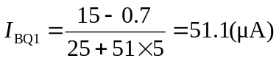 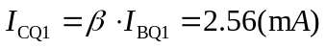
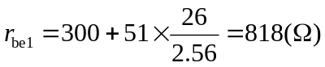
(2) 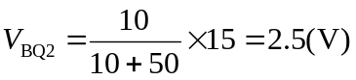 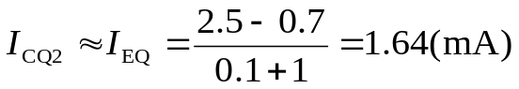
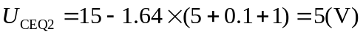
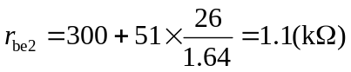
(3)
6.25 晶体管电路如图6.22所示，已知VT₁、VT₂的特性相同，，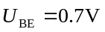，试求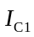的值。
解：此为比例电流源电路
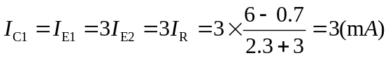
6.26 某集成运放的一单元电路如图6.23所示，VT₂、VT₃的特性相同，且β足够大，U_{BE} = 0.7V，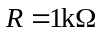。问:（1）VT₂、VT₃和R组成什么电路？在电路中起什么作用？（2）电路中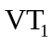、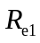起电平移动作用，保证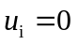时，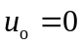，求I_{REF}、I_{C3}和的值。
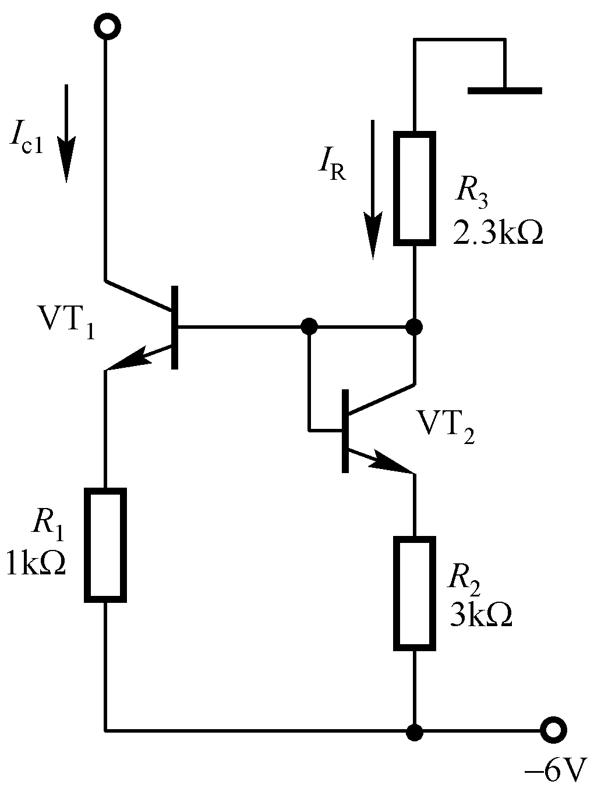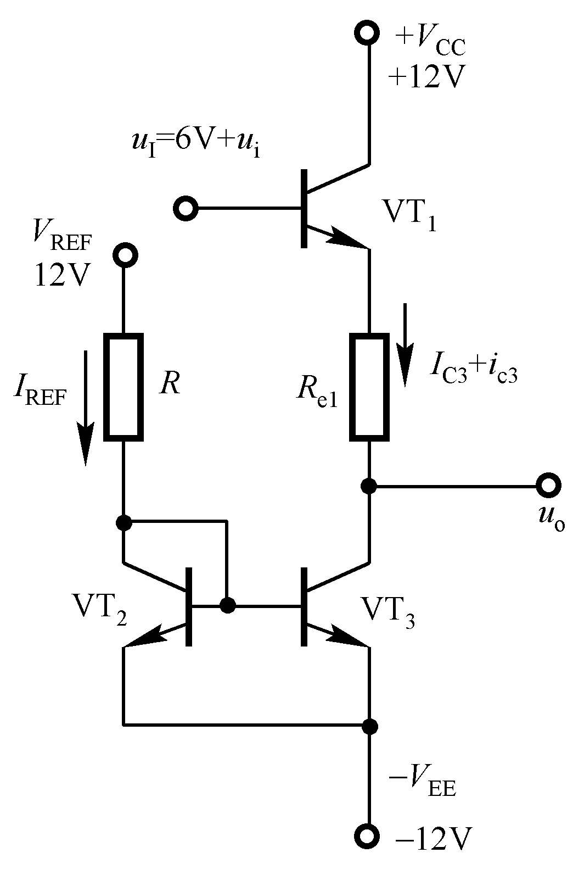
图6.22 习题6.25电路图 图6.23 习题6.26电路图
解：(1) VT2、VT3和R组成镜像电流源电路，给VT1提供直流偏置电流。
(2) 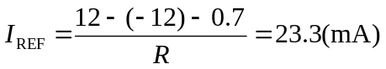
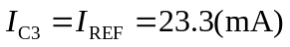
6=0.7+I_{C3}×R_{e1} ∴R_{e1}=227(Ω)
6.27 电流源电路如图6.24所示，已知I_{o} = 10μA，V₊ = 5V，V－ = －5V，I_{R} = 1mA且U_{BE1} = 0.7V，求R和R_{e}的值。
解：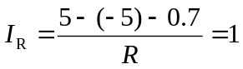 ∴R=9.3(kΩ)
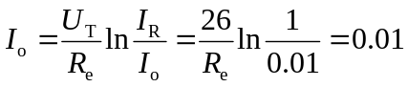 ∴R_{e}=11.97(kΩ)
6.28 在图6.25所示电路中，已知所有晶体管特性均相同，U_{BE}均为0.7V，求R_{e2}和R_{e3}的阻值。
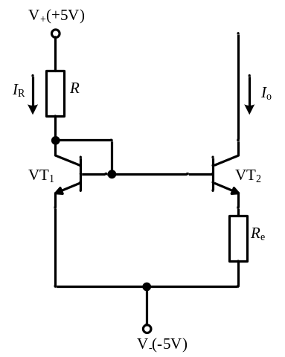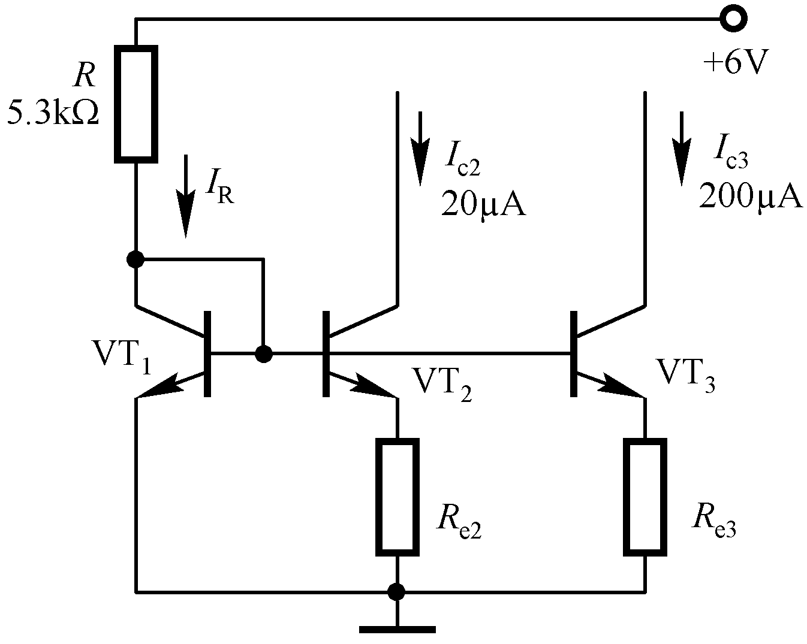
图 6.24 习题6.27电路图 图6.25 习题6.28电路图
解：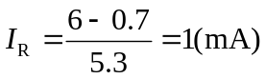
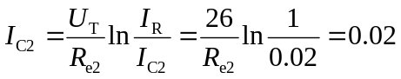 ∴R_{e2}=5.09(kΩ)
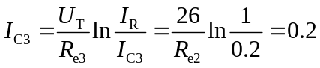 ∴R_{e2}=209(Ω)
6.29 设三极管的参数为U_{BE} = 0.7V，β = 100，V_{CC} = 9V，设计一个输出电流I_{o} = 1.5mA的镜像电流源。
解：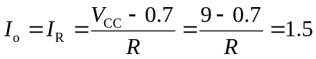
∴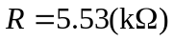
6.30 设三极管的参数为U_{BE} = 0.7V，U_{T} = 26mV，V_{CC} = 9V，设计一个微电流源电路，使I_{R} = 50μA，I_{o} = 15μA。
解：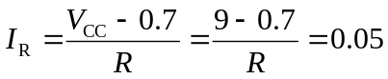
∴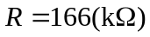
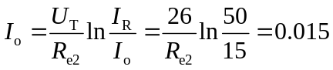 ∴R_{e2}=2.09(kΩ)
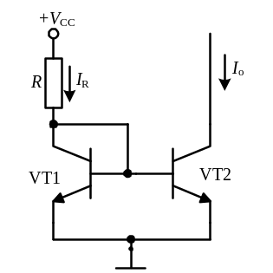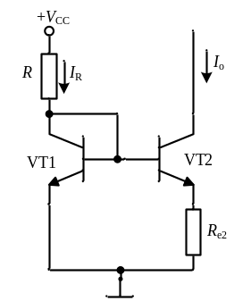
题 6.35图 题 6.36图
图6.36 习题6.41电路图 图6.37 习题6.42电路图

